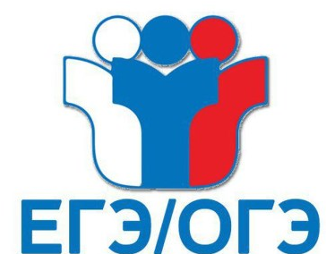 ОСНОВНОЙ ЭТАП |  |  |  |  |  |  |  |  | ЕГЭ
 |  |  |  |  |  |  |  |  | ОГЭ
МАЙ 2024
пн вт ср чт пт сб вс
20 | 21  Иностр. язык  (письменная часть)  Родной язык | 22  Иностр. язык  (устная часть) | 23  География  Литература Химия |  | 24 |  | 25 |  |  | 26
27 Биология  Химия  Информатика  Обществознание Родной язык | 28  Русский язык | 29 | 30 География  История  Физика  Химия  Родной язык |  | 31  Математика Б, П
ИЮНЬ 2024
пн вт ср чт пт сб вс
 |  |  |  |  |  |  |  | 1 |  | 2
3  Русский язык | 4  Обществознание Физика | 5 |  | 6  Математика |  | 7  Иностр. язык  (устная часть) |  | 8  Информатика |  | 9
10  География  Информатика  Обществознание Родной язык | 11  Биология  Иностр.яз. (письм)  История | 12 |  | 13 Резерв:  География  Литература  Обществознание Физика |  | 14 Биология  Физика  Литература  Информатика  Родной язык |  | 15 |  | 16
17  Резерв:  Русский язык | 18 Резерв:  Иностр.яз. (устн.)  История Химия | 19 Резерв:  Иностр.яз. (письм.)  Информатика Биология |  | 20  Резерв:  Математика  Б, П |  | 21  Резерв:  Все предметы |  | 22 |  | 23
24  Резерв:  Русский язык | 25  Резерв:  Все предметы, кроме РУС и МАТ | 26  Резерв:  Все предметы, кроме РУС и МАТ |  | 27  Резерв:  Математика |  | 28 |  | 29 |  | 30
ИЮЛЬ 2024
пн вт ср чт пт сб вс
1  Резерв:  Все предметы | 2  Резерв:  Все предметы | 3 | Резерв:  4  Русский язык  Иностр. (письм.)  Информатика  Обществознание  Физика  Химия |  | Резерв:  5  Матем Б, П  Иностр. (устн.)  История  Литература  Биология  География |  | 6 |  |  | 7
© ГАУ ЯНАО «РЦОКО»

